Bước 1 — Xác định Entity, Attribute, Khóa chính:

Entity | Attribute cần lưu | Khóa chính (PK) đề xuất
CAN_HO | MaCH, DienTich, SoTang | MaCH
HOP_DONG_THUE | MaHD, NgayBatDau, NgayKetThuc | MaHD
KHU_VUC | MaKhuVuc, TenKhuVuc | MaKhuVuc
Bước 2 — Vẽ 2 loại quan hệ:
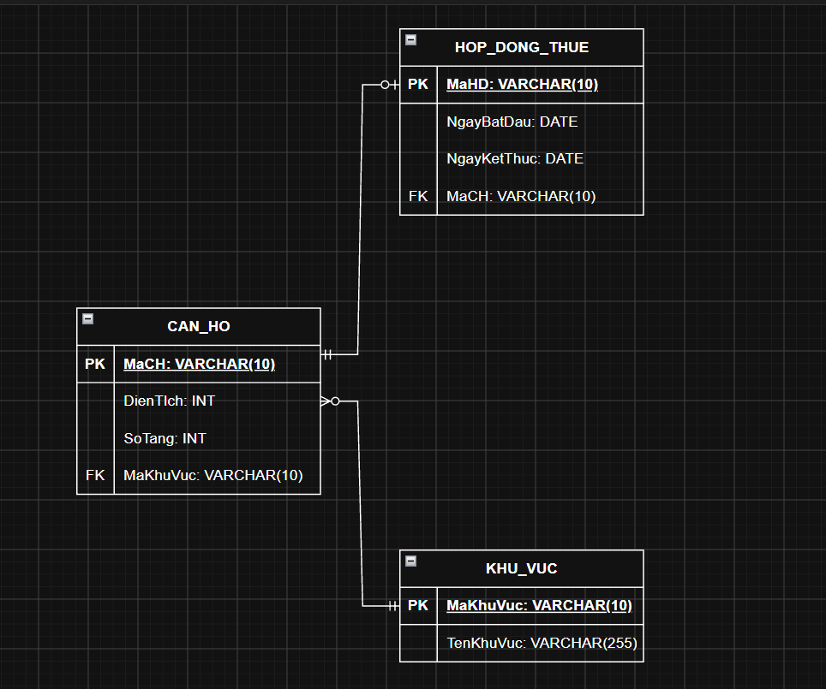
Bước 3 — Chuẩn hóa dữ liệu:

MaCH | DienTich | MaKhuVuc | TenKhuVuc
CH01 | 45 | KV01 | Quận 1
CH02 | 60 | KV01 | Quận 1
CH03 | 50 | KV02 | Quận 7
Cột vi phạm: TenKhuVuc.
Điều kiện của 3NF: bảng đã đạt 2NF và không có thuộc tính không khóa nào phụ thuộc bắc cầu vào khóa chính (tức là thuộc tính không khóa không được phụ thuộc vào một thuộc tính không khóa khác).
Bảng nháp có khóa chính đơn là MaCH, và tồn tại chuỗi phụ thuộc:
MaCH → MaKhuVuc → TenKhuVuc
- MaKhuVuc phụ thuộc trực tiếp vào MaCH (biết căn hộ thì biết nó thuộc khu vực nào). Đạt.
- TenKhuVuc không phụ thuộc trực tiếp vào MaCH, mà phụ thuộc vào MaKhuVuc, một thuộc tính không khóa. Đây là phụ thuộc bắc cầu. Vi phạm 3NF.
Bảng này đã đạt 2NF vì khóa chính chỉ có 1 cột, không thể có phụ thuộc một phần. Lỗi nằm hoàn toàn ở phụ thuộc bắc cầu.
Hậu quả (dị thường dữ liệu):
- Lặp dữ liệu: "Quận 1" bị ghi lặp ở CH01 và CH02.
- Dị thường cập nhật: đổi tên KV01 phải sửa nhiều dòng, sót một dòng là dữ liệu mâu thuẫn.
- Dị thường thêm: không thể tạo khu vực mới khi chưa có căn hộ nào thuộc khu vực đó.
- Dị thường xóa: xóa căn hộ cuối cùng của một khu vực sẽ mất luôn thông tin khu vực.
Cách khắc phục: tách phần phụ thuộc bắc cầu ra bảng riêng, giữ MaKhuVuc lại ở bảng gốc làm khóa ngoại.

